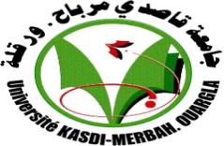
الجمهـورية الجزائـرية الديمقراطيـة الشعبيـة
وزارة التعليـم العالـي والبحث العلمـي
جامعـة قاصـدي مرباح ورقلـة

كلية العلوم الإنسانية و الاجتماعية

تحضيراً لإنطلاق السنة الجامعية 2018/2019 نظمة كلية العلوم الإنسانية و الإجتماعية أبواب مفتوحة على الكلية وذالك يوم الخميس 10 ماي 2018 بإشراف :
- نائب مدير الجامعة
- عميد الكلية
- عميد كلية الأداب و اللغات العيد جلولي
- عميد كلية الرياضيات وعلوم المادة الدكتور الوناس علي
- عميد كلية المحروقات و الطاقات المتجددة وعلوم الأرض و الكون دبي عبد المجيد
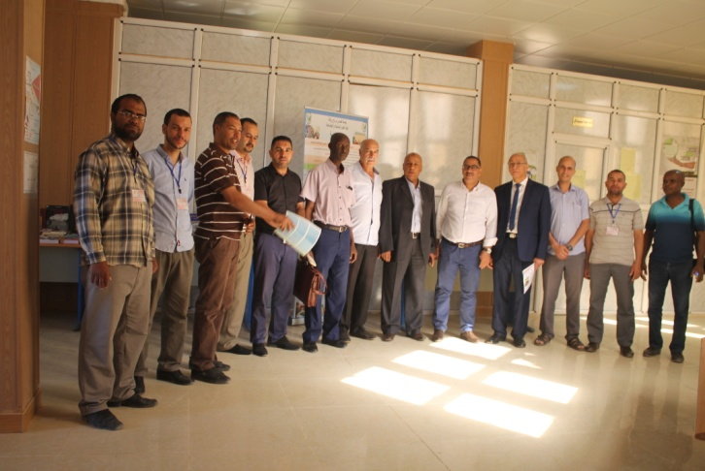
وخضور مجموعة من الطلبة .

